# 在Ubuntu系统上安装Docker容器实验报告

**一：项目介绍**

本实验参照通过阿里云官方Docker文档实验完成，需要在阿里云官方注册账号完成实验。本实验旨在学习使用Docker容器的基本操作。

引用：[安装Docker并使用镜像仓库ACR_云服务器 ECS(ECS)-阿里云帮助中心 (aliyun.com)](https://help.aliyun.com/zh/ecs/use-cases/install-and-use-docker?spm=5176.8351553.console-base_help.dexternal.421c1991RTD9GB&scm=20140722.S_help%40%40%E6%96%87%E6%A1%A3%40%4051853.S_BB1%40bl%2BRQW%40ag0%2BBB2%40ag0%2Bhot%2Bos0.ID_51853-RL_docker%E9%95%9C%E5%83%8F-LOC_console~UND~help-OR_ser-PAR1_213e36dc17444553503475781ea6f4-V_4-P0_0-P1_0#7112366a92vay)

**二：实验步骤**

1. 安装Docker(以管理员身份)

#一、更新包管理工具

sudo apt-get update

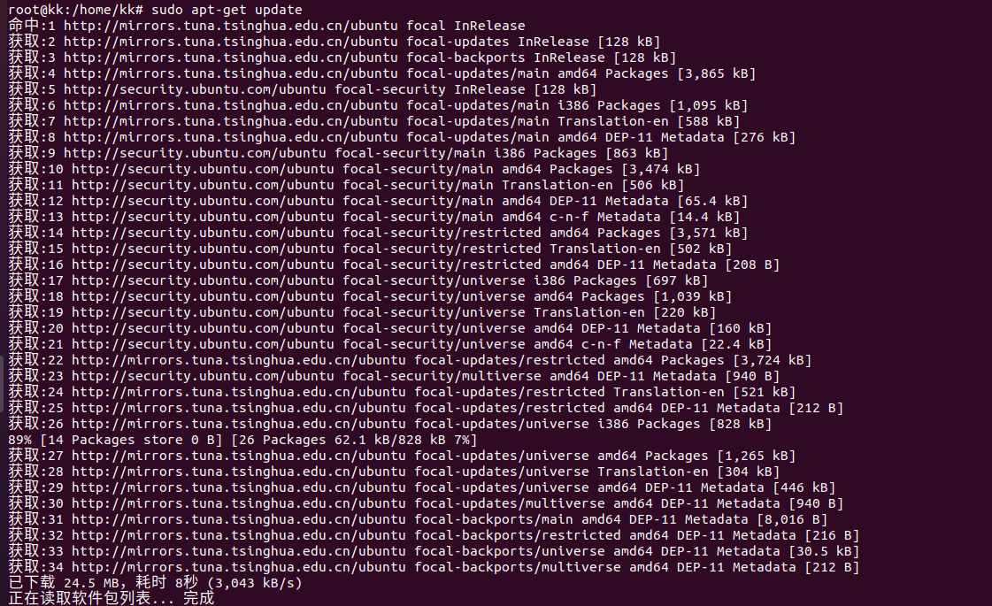

#二、添加Docker软件包源(建议逐行运行)

sudo apt-get -y install apt-transport-https ca-certificates curl software-properties-common

sudo curl -fsSL https://mirrors.aliyun.com/docker-ce/linux/ubuntu/gpg | sudo apt-key add –

sudo add-apt-repository -y "deb [arch=$(dpkg --print-architecture)] https://mirrors.aliyun.com/docker-ce/linux/ubuntu $(lsb_release -cs) stable"

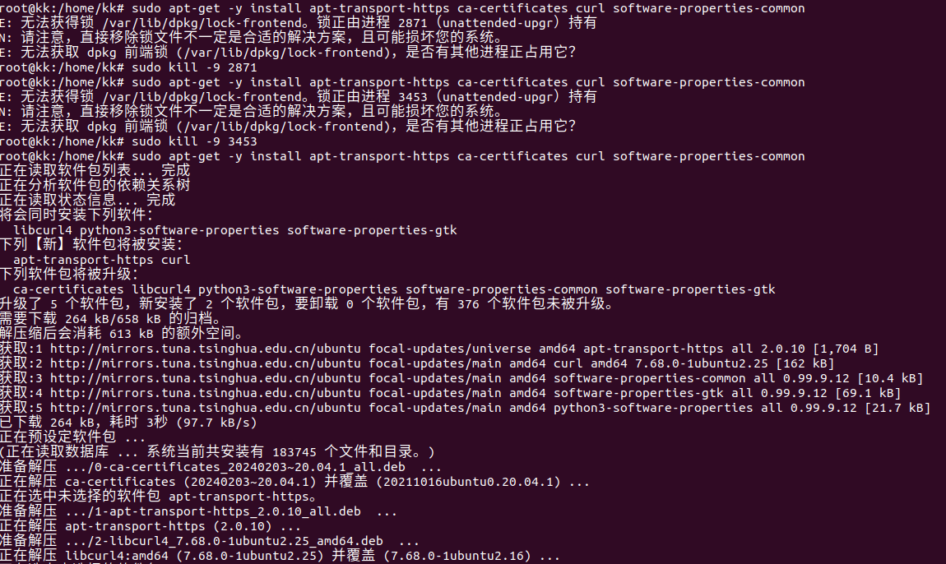

注：如果有lock就kill

#三、安装Docker社区版本，容器运行时containerd.io，以及Docker构建和Compose插件

sudo apt-get -y install docker-ce docker-ce-cli containerd.io docker-buildx-plugin docker-compose-plugin

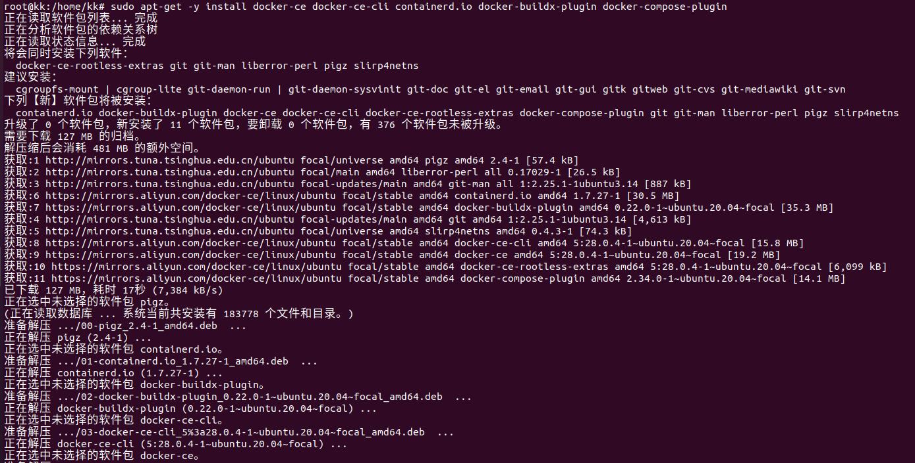

#四、启动Docker

sudo systemctl start docker

#设置Docker守护进程在系统启动时自动启动

sudo systemctl enable docker



1. Pull pytorch镜像配置(使用阿里云官方镜像)

#一、使用阿里云的镜像加速器，为pull镜像提供稳定环境

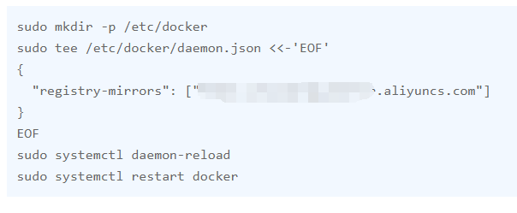

sudo mkdir -p /etc/docker

sudo tee /etc/docker/daemon.json <<-'EOF'

{ "registry-mirrors": ["https://yoursID.aliyuncs.com"]

}

EOF

sudo systemctl daemon-reload

sudo systemctl restart docker

#二、在制品中心选择镜像

引用：[容器镜像服务 (aliyun.com)](https://cr.console.aliyun.com/cn-hangzhou/instances/artifact)

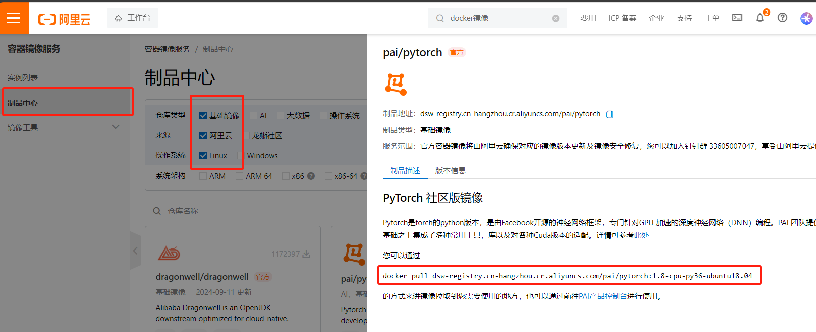

#三、pull镜像

docker pull dsw-registry.cn-hangzhou.cr.aliyuncs.com/pai/pytorch:1.8-cpu-py36-ubuntu18.04

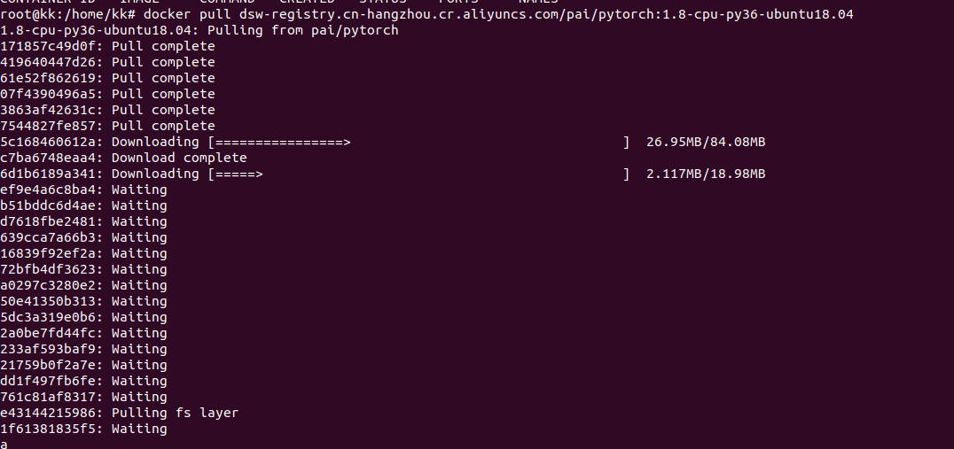

#四、运行容器(Linux镜像，使用Linux命令)

docker run -it --name pytorch-container dsw-registry.cn-hangzhou.cr.aliyuncs.com/pai/pytorch:1.8-cpu-py36-ubuntu18.04 /bin/bash

ls -l

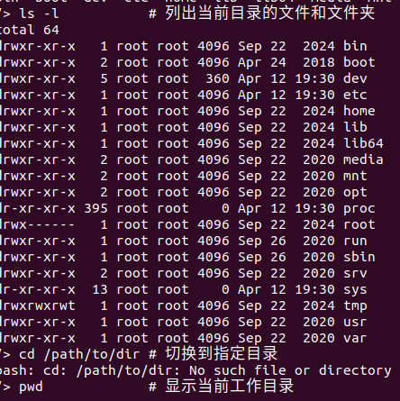

**三、实验问题及解决方法**

**一、在添加软件包源时，进程被占用，使用sudo kill -9 3453 结束进程**

**二、docker官方仓库网络延迟较大，使用阿里云镜像仓库完成下载**